SUJET n° 2

Passage dans tous ses états !

Faites deux projets d’interventions plastiques dans ces lieux.
Ces interventions permettront de modifier la perception
de ces espaces.

Un dossier sera rendu : l’ensemble des projets + explications écrites

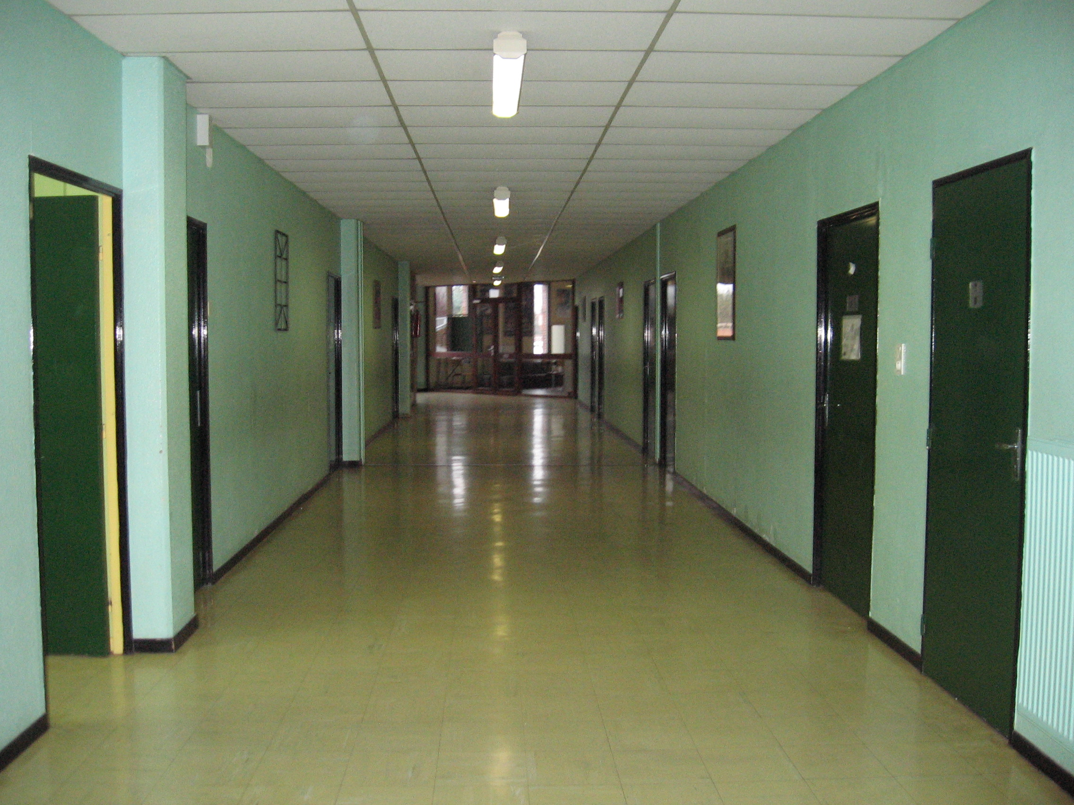
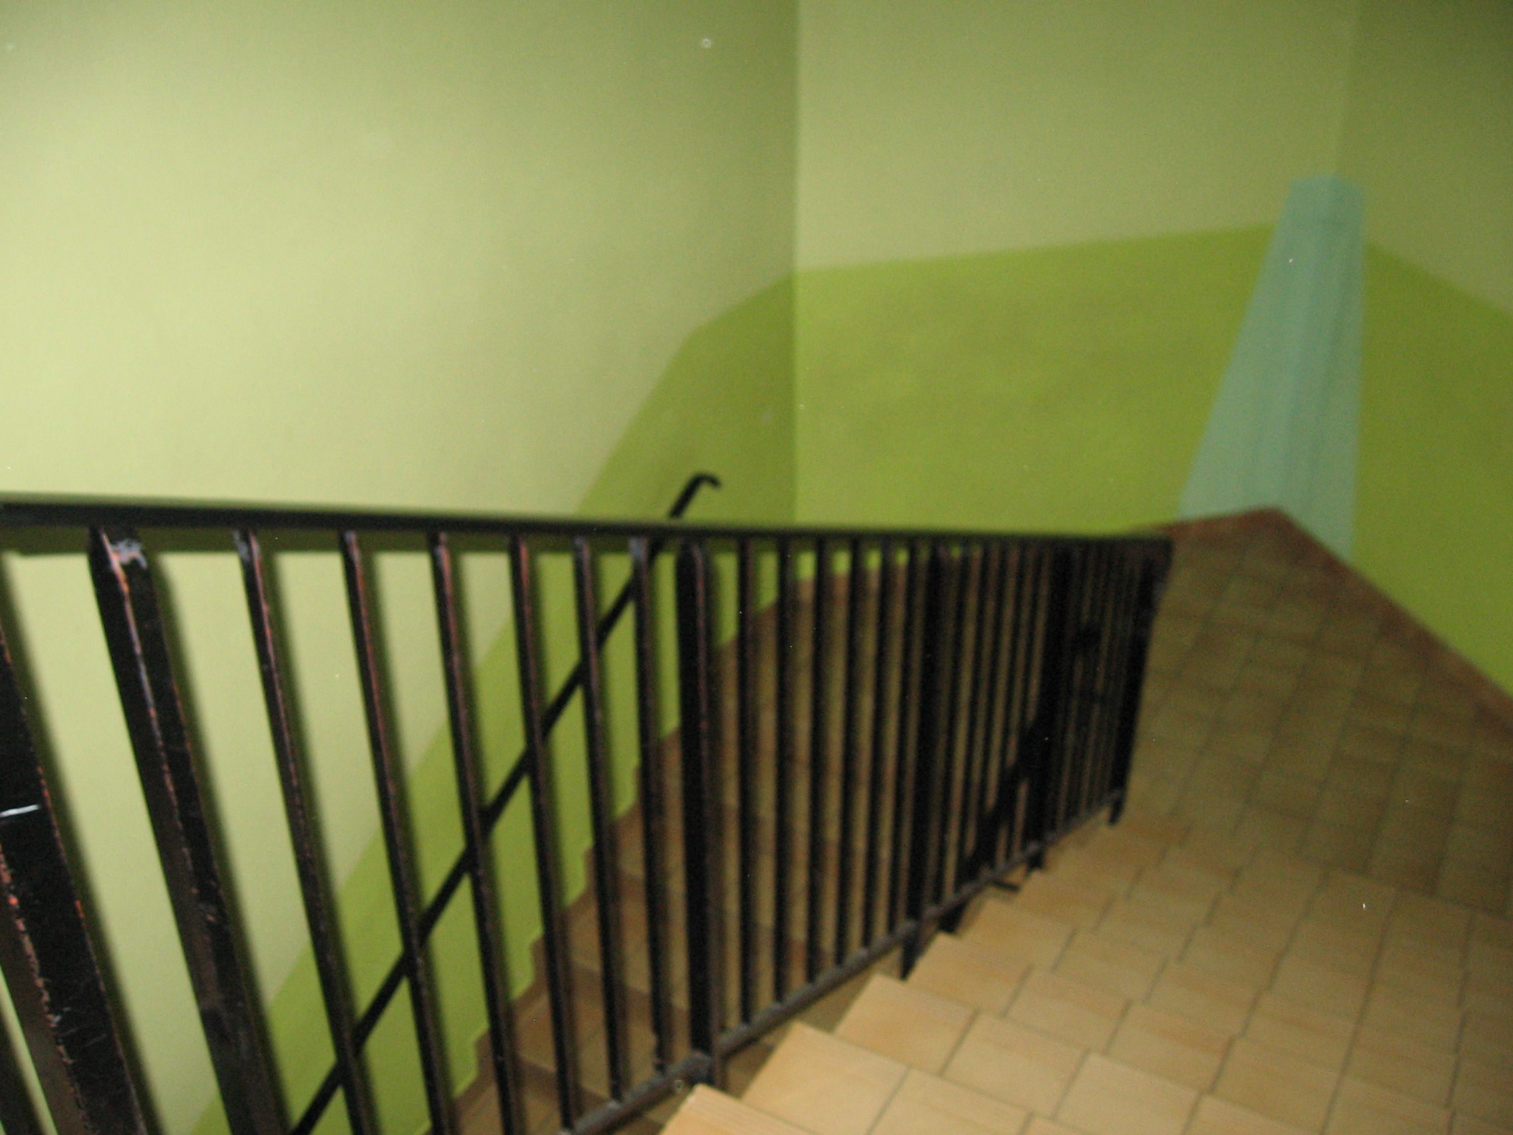

une trentaine de photos du collège...beaucoup de passages!

2 photos différentes du collège par élève (photocopie n&b)

